INFORME DE FISCALIZACIÓN AMBIENTAL

INSPECCIÓN AMBIENTAL

PROYECTO CÁTODOS

DFZ-2014-147-I-RCA-IA

 | Nombre | Firma
Aprobado | Eduardo Ávila Acevedo
Revisado | Tamara González González
Elaborado | Christian Rojo Loyola

Tabla de Contenidos

Tabla de Contenidos 2
1. RESUMEN. 3
2. IDENTIFICACIÓN DEL PROYECTO, INSTALACIÓN, ACTIVIDAD O FUENTE FISCALIZADA 4
2.1. Antecedentes Generales 4
2.2. Ubicación y Layout 5
3. INSTRUMENTOS DE GESTIÓN AMBIENTAL QUE REGULAN LA ACTIVIDAD FISCALIZADA. 7
4. ANTECEDENTES DE LA ACTIVIDAD DE FISCALIZACIÓN. 7
4.1. Motivo de la Actividad de Fiscalización. 7
4.2. Materia Específica Objeto de la Fiscalización Ambiental. 7
4.3. Aspectos relativos a la ejecución de la Inspección Ambiental. 7
4.3.1. Primer día de inspección 7
4.3.2. Esquema de recorrido 8
4.3.3. Detalle del Recorrido de la Inspección. 8
5. HECHOS CONSTATADOS. 9
5.1. Plan de cierre y abandono de las piscinas de descarte 9
5.2. Manejo de Residuos Sólidos 11
6. CONCLUSIONES. 15
7. DOCUMENTACIÓN SOLICITADA Y ENTREGADA. 17
8. ANEXOS. 18

RESUMEN.

El presente documento da cuenta de los resultados de la actividad de fiscalización ambiental realizada por el Servicio Nacional de Geología y Minería (SERNAGEOMIN) y la Secretaría Regional Ministerial de Salud (SEREMI de Salud) de la Región de Tarapacá, el día 13 de mayo de 2014 al “Proyecto Cátodos”.

El proyecto consiste en transformar el proceso metalúrgico de producción y producto final, reemplazando la planta de precipitación actual por una nueva de extracción por solventes y electroobtención.

Las materias relevantes objeto de la fiscalización incluyeron el plan de cierre y abandono de las piscinas de descarte y, el manejo de residuos.

Entre los principales hechos constatados como no conformidades se encuentran: se constató que los sectores adyacentes a las antiguas piscinas decantadoras no se encuentran forestados, entre otros.

IDENTIFICACIÓN DEL PROYECTO, INSTALACIÓN, ACTIVIDAD O FUENTE FISCALIZADA

Antecedentes Generales

Identificación de la actividad, instalación, proyecto o fuente fiscalizada:
Proyecto Cátodos, Faena Sagasca.
Región:  Tarapacá. | Ubicación de la actividad, proyecto o fuente fiscalizada:  Sector Quebrada Sagasca.
Provincia:
Del Tamarugal.
Comuna:
Pozo Almonte
Titular de la actividad, proyecto o fuente fiscalizada:  Haldeman Mining Company. | RUT o RUN:  96.955.560-3
Domicilio Titular:  Asturias 280 oficina 401, Las Condes, Santiago. | Correo electrónico:  hmc@haldeman.cl
Teléfono:
(56-2) 28969120
Identificación del Representante Legal:  José Miguel Ibáñez Anrique | RUT o RUN:  7.044.614-6
Domicilio Representante Legal:  Asturias 280 oficina 401, Las Condes, Santiago. | Correo electrónico:  hmc@haldeman.cl
Teléfono:
(56-2) 28969120
Fase de la actividad, proyecto o fuente fiscalizada:
Operación.

Ubicación y Layout

Figura 1. Mapa de ubicación local (Fuente: Imagen Google Earth, 2014).

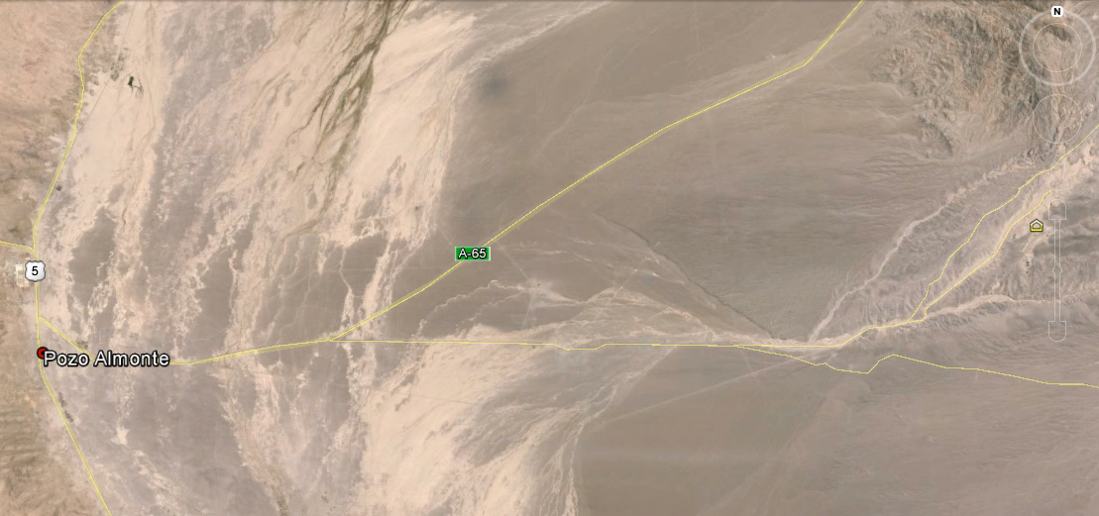
Coordenadas UTM de referencia
Datum: WGS 84 | Huso: 19 S | UTM N: 7.765.700 | UTM E: 463.500
Ruta de acceso: Se inicia la ruta de ingreso desde Pozo Almonte en dirección Este por la Ruta A-65 hasta llegar a la intersección con la Ruta A-651, por donde se debe dirigir hasta la Ruta A-633, por donde se debe recorrer unos 20 km aproximadamente, hasta el acceso a la faena.

Figura 2. Layout del proyecto (Fuente: Imagen Google Earth, 2014).

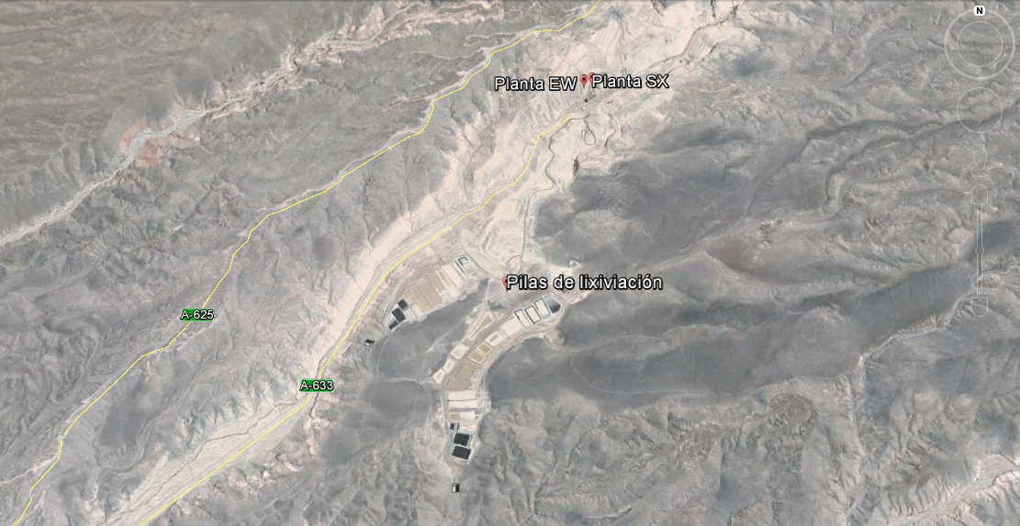

INSTRUMENTOS DE GESTIÓN AMBIENTAL QUE REGULAN LA ACTIVIDAD FISCALIZADA.

Identificación de Instrumentos de Gestión Ambiental que regulan la actividad, proyecto o fuente fiscalizada.

N° | Tipo de Instrumento | N°/ Descripción | Fecha | Comisión / Institución | Nombre de la actividad, proyecto o fuente regulada | Comentarios | Instrumento fiscalizado
1 | RCA | 061 | 17/04/2000 | COREMA  Región de Tarapacá. | Proyecto Cátodos | Sin consulta de pertinencia de ingreso al SEIA. | Si

ANTECEDENTES DE LA ACTIVIDAD DE FISCALIZACIÓN.

Motivo de la Actividad de Fiscalización.

Motivo:  Programada. | Descripción del motivo:  Según Resolución SMA N°4/2014 que fija Programa y Subprogramas Sectoriales de Fiscalización Ambiental de Resoluciones de Calificación Ambiental para el año 2014.

Materia Específica Objeto de la Fiscalización Ambiental.

- Plan de cierre y abandono de las piscinas de descarte.
- Manejo de residuos.

Aspectos relativos a la ejecución de la Inspección Ambiental.

Primer día de inspección

Fecha de realización:  13 de mayo de 2014 | Hora de inicio:  12:00 horas |  | Hora de finalización:  18:00 horas
Fiscalizadora encargado de la actividad:  Alba Urquijo Montaño |  |  | Órgano:  SERNAGEOMIN
Fiscalizadoras Participantes:  Natividad Lay Ahumada  Fanny Torres Rojas |  |  | Órgano:  SEREMI de Salud  SERNAGEOMIN
Existió oposición al ingreso: No |  | Existió auxilio de fuerza pública: No
Existió colaboración por parte de los fiscalizados: Si |  | Existió trato respetuoso y deferente: Si
Entrega de antecedentes solicitados: Si |  | Entrega de acta: Si (Anexo 1).
Observaciones: N/A

Esquema de recorrido.
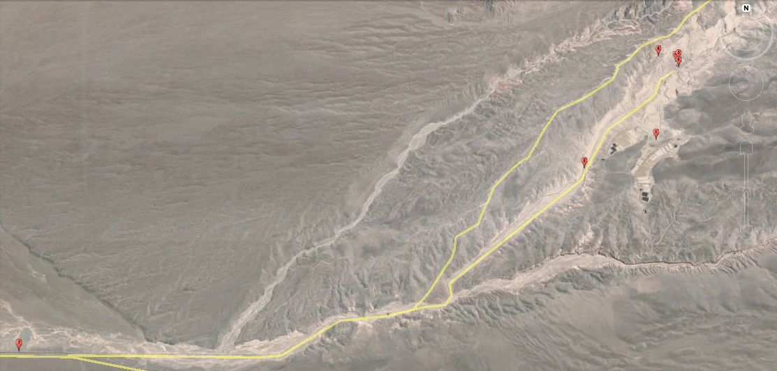

Detalle del Recorrido de la Inspección.

N° de estación | Nombre del sector | Descripción estación
1 | Pilas de lixiviación. | Sector donde se realiza la lixiviación de minerales.
2 | Pozos de monitoreo de agua. | Área donde se ubican los pozos de monitoreo de agua.
3 | Planta SX. | Instalación donde se realiza la extracción por solvente.
4 | Planta EW. | Instalación donde se realiza la electroobtención.
5 | Instalaciones antiguas de bateas de lixiviación. | Sector donde se realizaba antiguamente el proceso de lixiviación.
6 | Residuos sólidos. | Sector de almacenamiento de residuos.
7 | Piscinas de descarte. | Sector donde se ubicaban antiguamente las piscinas de descarte.

HECHOS CONSTATADOS.

Plan de cierre y abandono de las piscinas de descarte.

Número de hecho constatado: 1 | Estación N°: 7
Documentación entregada:
- Informe de Cierre y Abandono Piscinas de Descarte Cascada, y
- Carta CON-COR 016/02 de la CONAMA Región de Tarapacá.
Exigencia (s):

RCA N° 061/2000, Considerando 5.1. Plan de Abandono de las actuales piscinas de descarte

El Plan de Abandono de las Piscinas de Descarte, está ligado con el inicio de la operación de extracción por solventes y electroobtención. Este Plan considera:

- Término de generación de soluciones de descarte (cierre operacional en el tercer trimestre del año 2001).
- Durante el periodo del segundo semestre del 2001 se terminará el proceso de evaporación hasta el secado solar completo. Se monitorearán las piscinas de descarte.
- Para confirmar la estanquidad de sus fondos.
- Una vez confirmada la humedad residual, estimativa de 8 %, que permita efectuar tránsito de equipo pesado con seguridad dentro de las piscinas, se procederá a cubrirlas con material de empréstito del entorno. que será distribuido con apoyo de tractor sobre oruga.
- Con el objeto de asegurar la permanencia del empréstito sobre las piscinas se mantendrán los desvíos aluvionales, actualmente en operación. Como una medida adicional se forestarán los sectores adyacentes a estos desvíos para reforzar su estabilidad.
Hecho (s):

En la actividad de inspección ambiental se solicitó al titular los antecedentes del Plan de Abandono de las Piscinas de Descarte, quien indicó, mediante carta HMC N° 031/14 (Anexo 2), textualmente lo siguiente: “Las piscinas de descarte de soluciones operadas por Minera e Inmobiliaria La Cascada S.A. fueron cerradas de acuerdo a lo señalado en el compromiso asumido en la DIA del proyecto Cátodos el año 2002, lo que consta en el informe de Cierre y Abandono Piscinas de Descarte Cascada y la carta CON-COR 016/02 mediante la cual la CONAMA Región de Tarapacá señala su conformidad con el contenido de texto presentado”.

Además, se visitó uno de los sectores de las antiguas piscinas de descarte, ubicado en las coordenadas UTM 7.760.453N - 449.117E (DATUM WGS 84 HUSO 19 S) y de acuerdo a lo indicado textualmente por el Sr. Franco Carreño Cortes, Jefe de Prevención de Riesgos y Medio Ambiente, “el plan de abandono presentado por el Titular original del proyecto (Cascada), estas piscinas debían ser cubiertas con material de empréstito de la zona y se plantaron árboles que no crecieron. En terreno se pudo observar que no hay evidencias de las piscinas, sino que material del sector” (Fotografías 1 y 2).

Registros
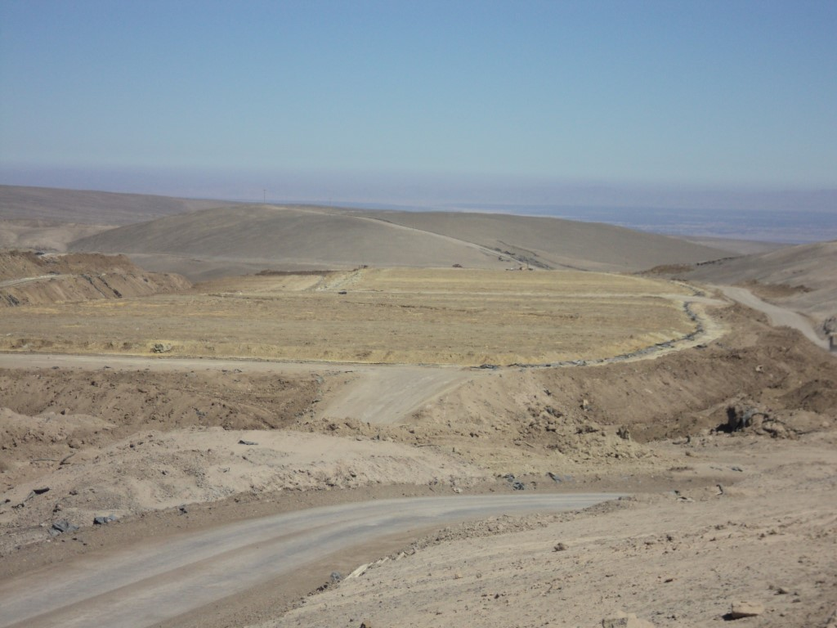 |  |  | 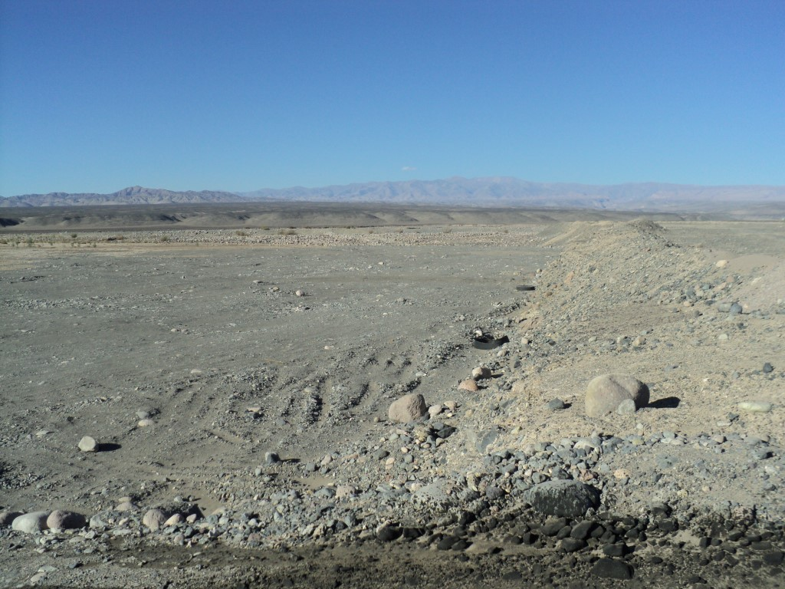
Fotografía 1. | Fecha: 13/05/2014 |  | Fotografía 2. | Fecha: 13/05/2014
Coordenadas DATUM WGS84 HUSO 19 S | Coordenada Norte: 7.760.453 | Coordenada Este: 449.117 | Coordenadas DATUM WGS84 HUSO 19 S | Coordenada Norte: 7.760.453 | Coordenada Este: 449.117
Descripción medio de prueba:  Sector de antiguas piscinas de descarte, no se observa forestación del sector. |  |  | Descripción medio de prueba:  Sector de antiguas piscinas de descarte, no se observa forestación del sector.

Manejo de residuos sólidos.

Número de hecho constatado: 2 | Estación N°: 6
Exigencia (s):

RCA N° 061/2000, considerando 5.5. Residuos Sólidos y Líquidos

Minera e Inmobiliaria Cascada S.A., realizará una separación entre los residuos industriales clasificados como tóxicos o peligrosos y los clasificados como no tóxicos. El Plan de manejo será el siguiente :

- Residuos Sólidos Industriales no tóxicos
Se entenderá por residuos industriales no tóxicos, los papeles, cartones, vidrios, maderas y plásticos, los que serán reciclados al proveedor, vendidos o donados, según su valor comercial. Se estima una generación del orden de 1 O a 15/kg/día. Estos se almacenarán en patio de salvataje, debidamente identificados como "Residuos Industriales Sólidos No Peligrosos", hasta que su tonelaje o volumen permita un transporte económico. Aquellos residuos remanentes, serán dispuestos en un botadero de relleno en suelo estéril cercano al lugar y sepultado con material de empréstito disponible en la zona.

- Residuos Sólidos Industriales potencialmente tóxicos o peligrosos
Son aquellos identificados como residuo anódico en las celdas de EW, conteniendo principalmente restos de ánodos de plomo (50 ton/año) que será retirado periódicamente de las celdas comerciales, se manejarán por empresas que cuenten con la aprobación actualizada y pertinente de la autoridad ambiental en la materia, para fundirlos y reciclarlos. Se establecerá un Plan de manejo detallado el que será aprobado por el Servicio de Salud de Iquique.

- Residuos Sólidos Domésticos
Serán dispuestos en depósitos cuya aprobación se tramita actualmente ante el Servicio de Salud de Iquique. En el caso de establecer un nuevo depósito se dará cumplimiento estricto al artículo 94° del D.S. N° 30 del año1997.

- Residuos Líquidos Domésticos
El actual sistema de tratamiento de aguas servidas se encuentra en tramitación ante el Servicio de Salud de Iquique. Si la ingeniería de detalle del proyecto concluye la necesidad de un nuevo sistema, se dará estricto cumplimiento al artículo 92 del D.S. N° 30 del año 1997.

- Residuos Líquidos Industriales
Los residuos industriales líquidos clasificados como tóxicos o peligrosos contarán con un Plan de Manejo, tratamiento y disposición, que se tramitará ante el Servicio de Salud de Iquique.

Hecho (s):
La fiscalizadora de la SEREMI de Salud constató en el acta lo siguiente:

“En el sector de almacenamiento de residuos, cuyas dimensiones aproximadas son de 100m x 200m, es posible encontrar los siguientes residuos:

- Acopio de residuos sólidos industriales no peligrosos mezclados, constituidos por plásticos, neumáticos, maderas. Coordenadas 7.767.760N, 464.636E.
- Relleno sanitario, que se encontraba cubierto, pero el portón de ingreso en mal estado. Coordenadas 7.767.730N, 464.573E.
- Residuos peligrosos, coordenadas 7.767.835N, 464.571E. Portón en mal estado, carpetas de HDPE deterioradas. Solamente habrían tambores vacíos en el sector. El registro presentado por el Sr. Carreño indica que el último retiro fue en abril 2014.
- Se pudo ver en terreno que existen cuatro tambores en el sector de residuos no peligrosos, uno con aceite y tres con tierra contaminada con aceite en el punto 7.767.756N, 464.584E.
Según lo comentado por el Sr. Carreño, HMC se encontraría en proceso de regularización del patio de residuos sólidos industriales no peligrosos. En la entrada al sector existe un portón de acceso y una garita con un guardia que controla la entrada y salida al patio general de residuos”.

Lo anterior se registra en fotografías 3 a la 6.

Registros
Fotografía 3. | Fecha: 13/05/2014 |  | Fotografía 4. | Fecha: 13/05/2014
Coordenadas DATUM WGS84 HUSO 19 S | Coordenada Norte:  7.767.760 | Coordenada Este:  464.636 | Coordenadas DATUM WGS84 HUSO 19 S | Coordenada Norte: 7.767.730 | Coordenada Este: 464.573
Descripción medio de prueba:  Mezcla de residuos en el sector de acopios de residuos industriales no peligrosos. |  |  | Descripción medio de prueba:  Portón de ingreso al Relleno.

Registros
 |  |  | 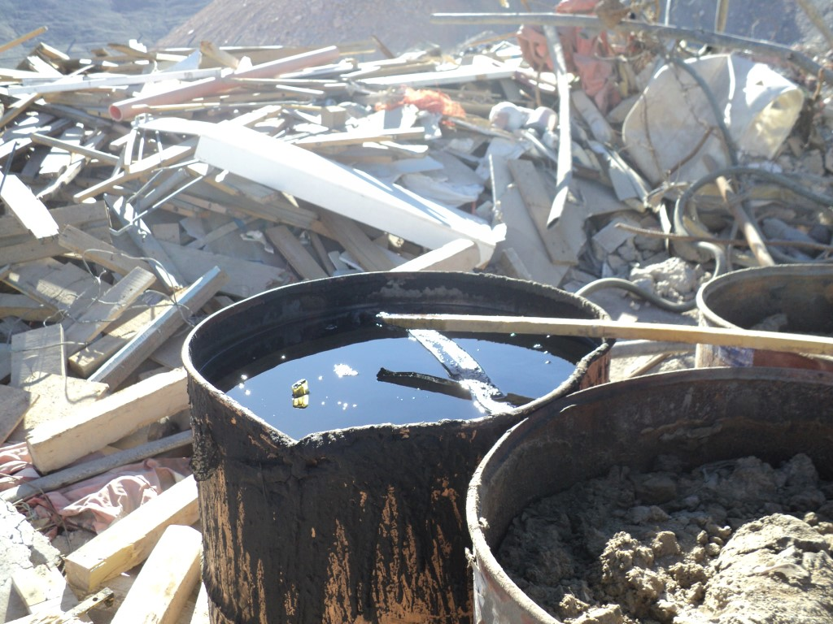
Fotografía 5. | Fecha: 13/05/2014 |  | Fotografía 6. | Fecha: 13/05/2014
Coordenadas DATUM WGS84 HUSO 19 S | Coordenada Norte:  7.767.835 | Coordenada Este:  464.571 | Coordenadas DATUM WGS84 HUSO 19 S | Coordenada Norte: 7.767.756 | Coordenada Este: 464.584
Descripción medio de prueba:  Portón de ingreso y carpetas de HDPE del sector de residuos peligrosos. |  |  | Descripción medio de prueba:  Tambores metálicos con aceite usado y tierra contaminada en sector de residuos no peligrosos.

CONCLUSIONES.

De los resultados de las actividades de fiscalización, asociadas a los Instrumentos de Gestión Ambiental indicados en el punto 3, se puede indicar que las principales No Conformidades detectadas se presentan a continuación. Al respecto de los hechos que constituyen las conformidades, estas se encuentran descritas en el acta de fiscalización ambiental:

N° Hecho  constatado | Materia especifica objeto de la fiscalización ambiental | Exigencia asociada | No conformidad
1 | Plan de Cierre y Abandono Piscinas de Descarte. | RCA N° 061/2000, considerando 5.1. Plan de Abandono de las actuales piscinas de descarte  El Plan de Abandono de las Piscinas de Descarte, está ligado con el inicio de la operación de extracción por solventes y electroobtención. Este Plan considera :  …Con el objeto de asegurar la permanencia del empréstito sobre las piscinas se mantendrán los desvíos aluvionales, actualmente en operación. Como una medida adicional se forestarán los sectores adyacentes a estos desvíos para reforzar su estabilidad. | Se constató que los sectores adyacentes no se encuentran forestados.
2 | Manejo de residuos. | RCA N° 061/2000, considerando 5.5. Residuos Sólidos y Líquidos  Minera e Inmobiliaria Cascada S.A., realizará una separación entre los residuos industriales clasificados como tóxicos o peligrosos y los clasificados como no tóxicos. El Plan de manejo será el siguiente :  a) Residuos Sólidos Industriales no tóxicos  Se entenderá por residuos industriales no tóxicos, los papeles, cartones, vidrios, maderas y plásticos, los que serán reciclados al proveedor, vendidos o donados, según su valor comercial. Se estima una generación del orden de 1 O a 15/kg/día. Estos se almacenarán en patio de salvataje, debidamente identificados como "Residuos Industriales Sólidos No Peligrosos", hasta que su tonelaje o volumen permita un transporte económico. Aquellos residuos remanentes, serán dispuestos en un botadero de relleno en suelo estéril cercano al lugar y sepultado con material de empréstito disponible en la zona.  b) Residuos Sólidos Industriales potencialmente tóxicos o peligrosos  Son aquellos identificados como residuo anódico en las celdas de EW, conteniendo principalmente restos de ánodos de plomo (50 ton/año) que será retirado periódicamente de las celdas comerciales, se manejarán por empresas que cuenten con la aprobación actualizada y pertinente de la autoridad ambiental en la materia, para fundirlos y reciclarlos. Se establecerá un Plan de manejo detallado el que será aprobado por el Servicio de Salud de Iquique.  c) Residuos Sólidos Domésticos  Serán dispuestos en depósitos cuya aprobación se tramita actualmente ante el Servicio de Salud de Iquique. En el caso de establecer un nuevo depósito se dará cumplimiento estricto al artículo 94° del D.S. N° 30 del año 1997. | Se constató la mezcla de residuos en el acopio de residuos sólidos industriales no peligrosos.  Se observaron cuatro tambores en el sector de residuos no peligrosos, uno con aceite y tres con tierra contaminada con aceite.

DOCUMENTACIÓN SOLICITADA Y ENTREGADA.

N° | N° de hecho asociado | Documento solicitado | Plazo de entrega | Fecha entrega | Observaciones
1 | 1 | Informe de Cierre y Abandono Piscinas de Descarte. | 20-05-2014 | 23-05-2014 | Fue entregado fuera de plazo.

ANEXOS.

N° Anexo | Nombre Anexo
1 | Acta de Inspección Ambiental.
2 | Carta HMC N° 031/14.

